Μάθημα 2^{ο}
Δημιουργία του πρώτου μας κινούμενου γραφικού.

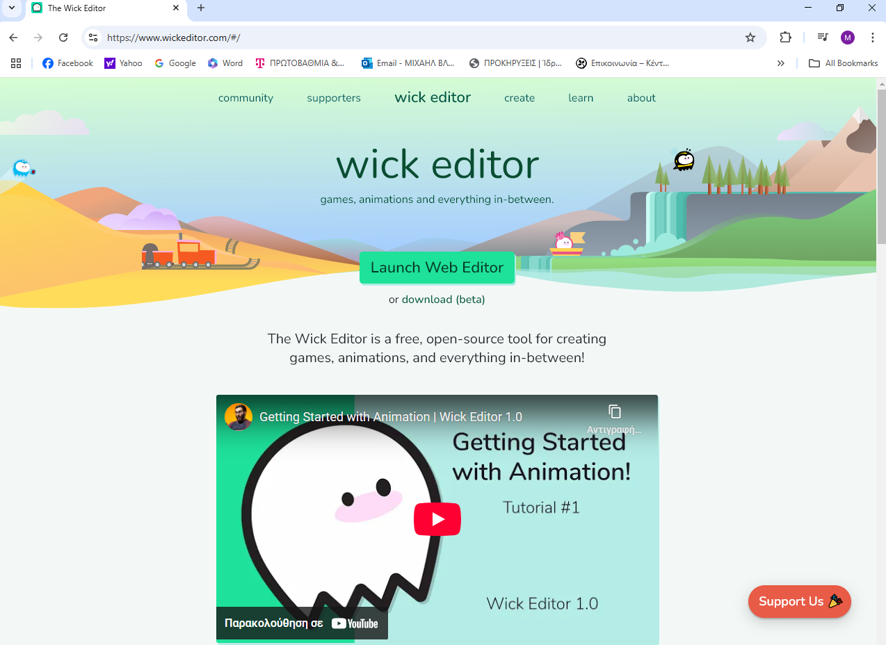

ανοίγει η αρχική εικόνα μας

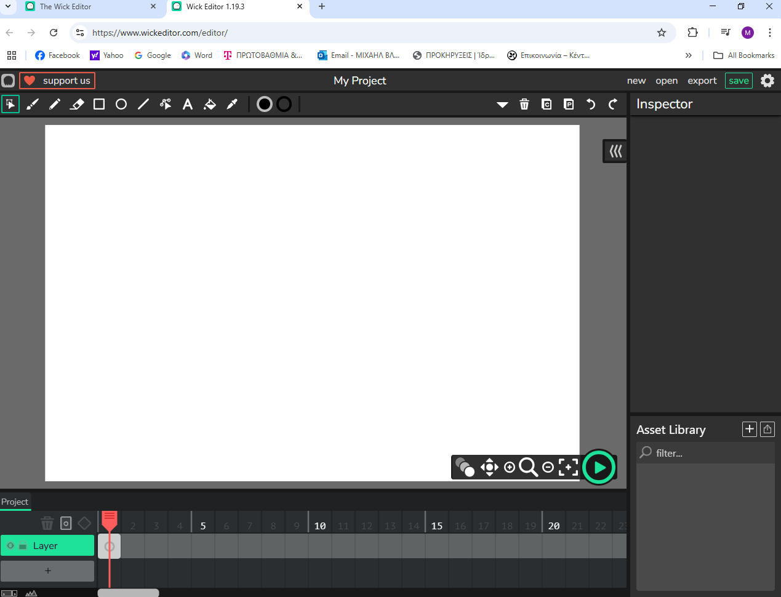

Στην ακόλουθη σελίδα κάνουμε λήψη του αρχείου εικόνας με τη μπάλα

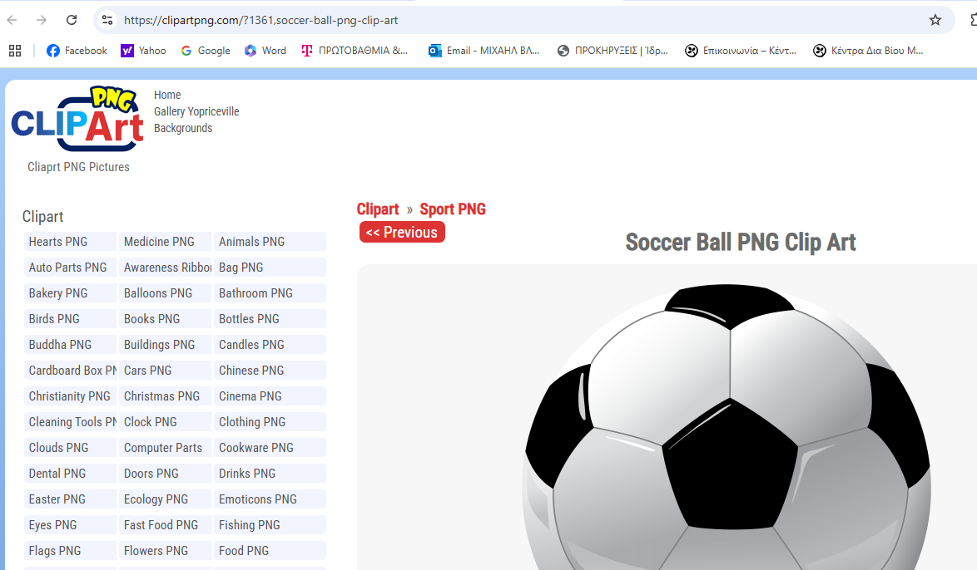

Το εισάγουμε στο έργο μας

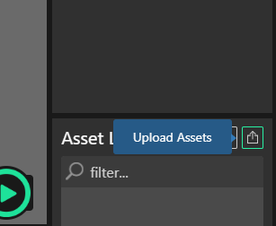

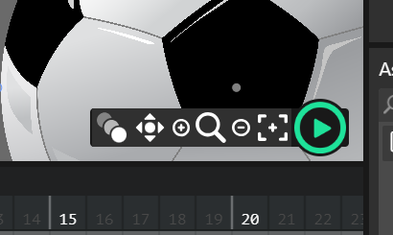

Ίσως χρειαστεί να το μικρύνουμε λίγο , επιλέγοντας το από τις κατάλληλες λαβές

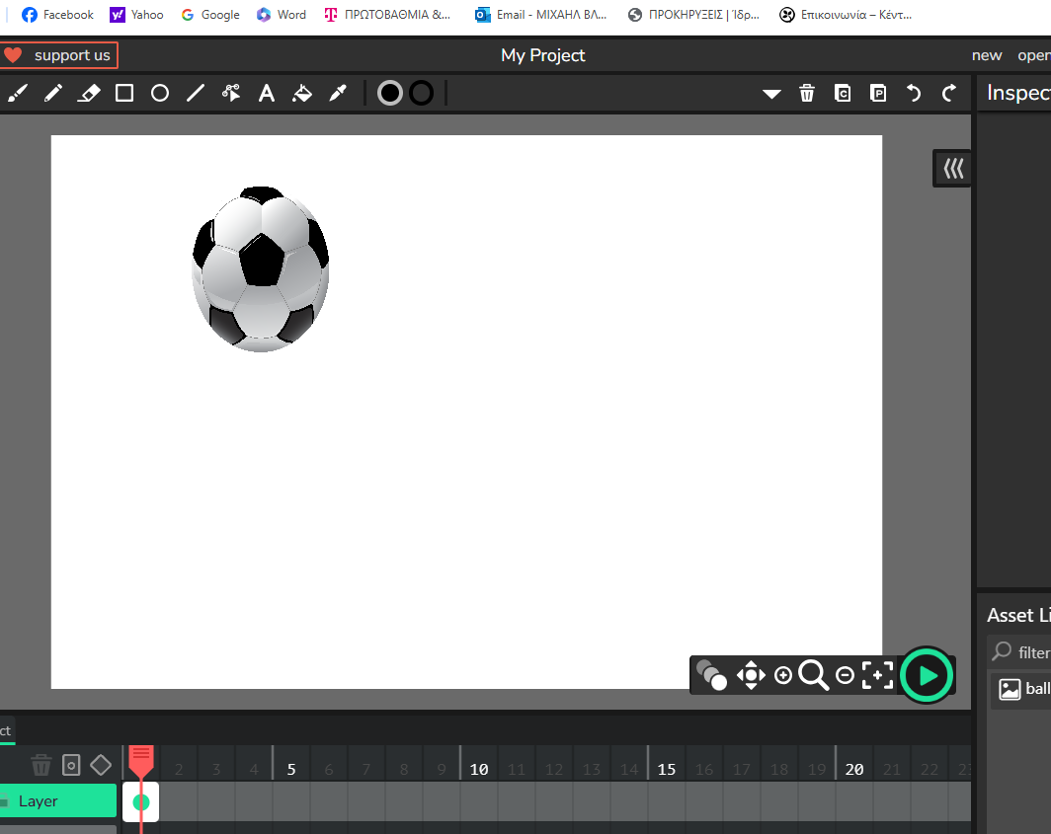

Επιλέγω το αντικείμενο της μπάλας

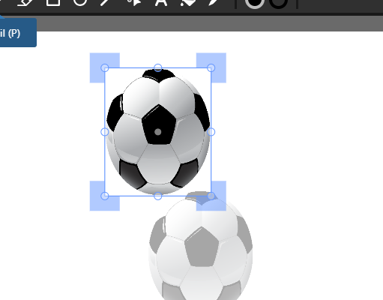

Επιλέγω Onion Skinning

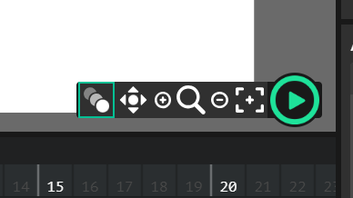

Με επιλεγμένη τη μπάλα θα πάω στο εργαλείο αντιγραφής copy και θα το επιλέξω . Τώρα η φωτογραφία είναι κρατημένη στο πρόχειρό (clipboard).
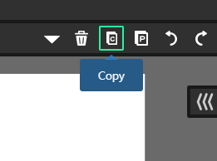

Πάω στη λωρίδα χρόνου και θα προσθέτω από ένα frame κάθε φορά. Στο καινούριο frame θα επικολλώ με το εργαλείο P 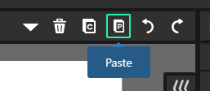
την εικόνα μου προσπαθώντας να φτιάξω μία κίνηση της μπάλας από πολλά στάδια.

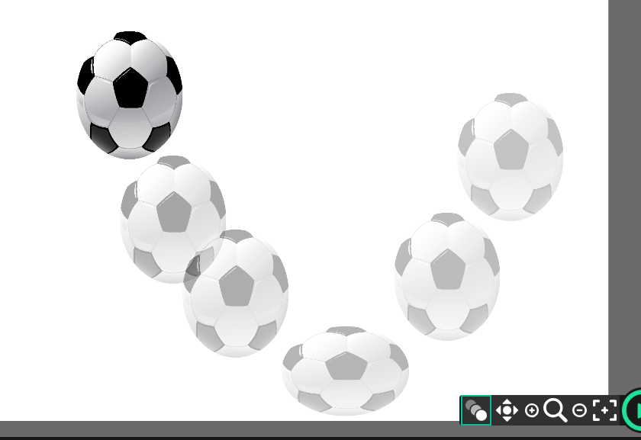

Αλλάζω τα fps.

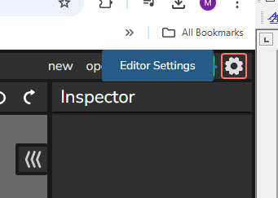

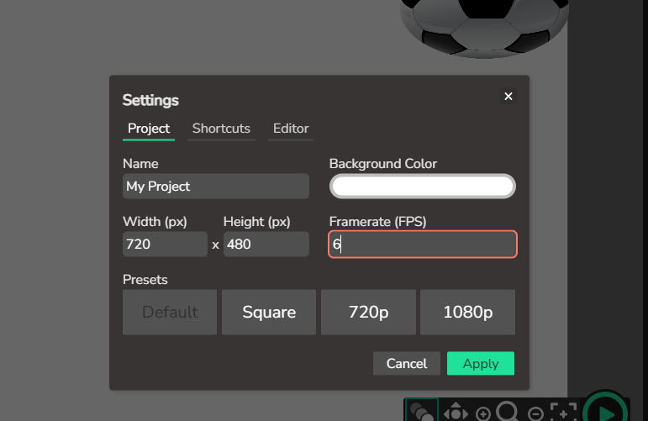

Και πατάω προβολή

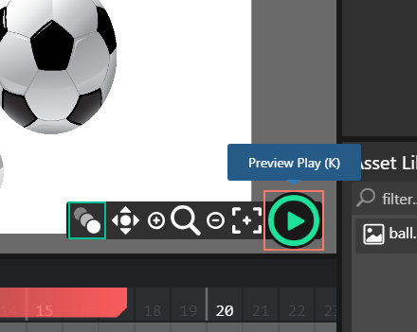

Στη συνέχεια κάνω εξαγωγή και το προσαρμόζω σε ένα αρχείο html

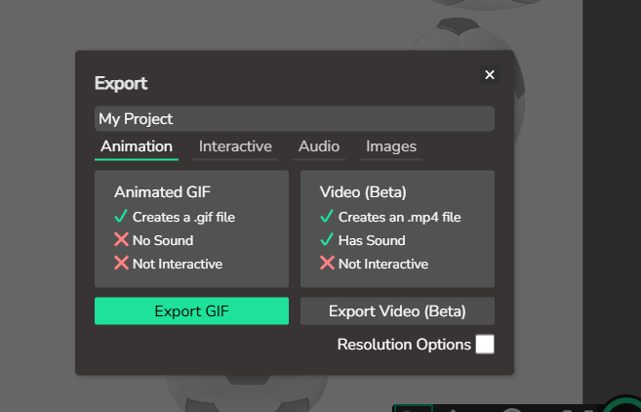

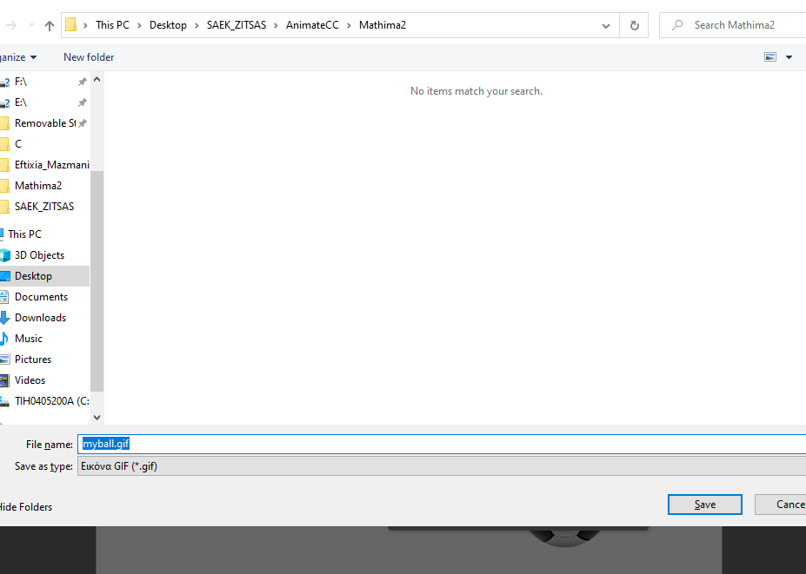

Ας προσαρμόσουμε την εικόνα μας μέσα σε ένα αρχείο html

<!DOCTYPE html>
<html>
<body>

<h2>Animated Images</h2>

<p>HTML allows moving images:</p>
<center>
<img src="myball.gif" alt="ball" style="width:720px;height:400px;">
</center>
</body>
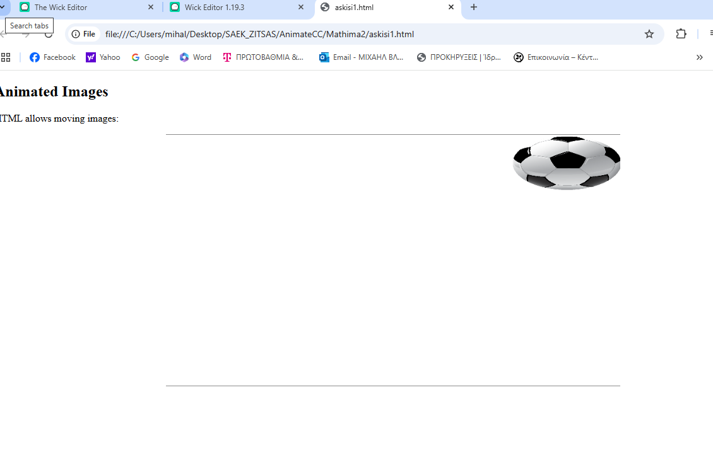
</html>

Motion Tween

Δημιουργούμε ένα νέο project και βάζουμε ως background το χρώμα
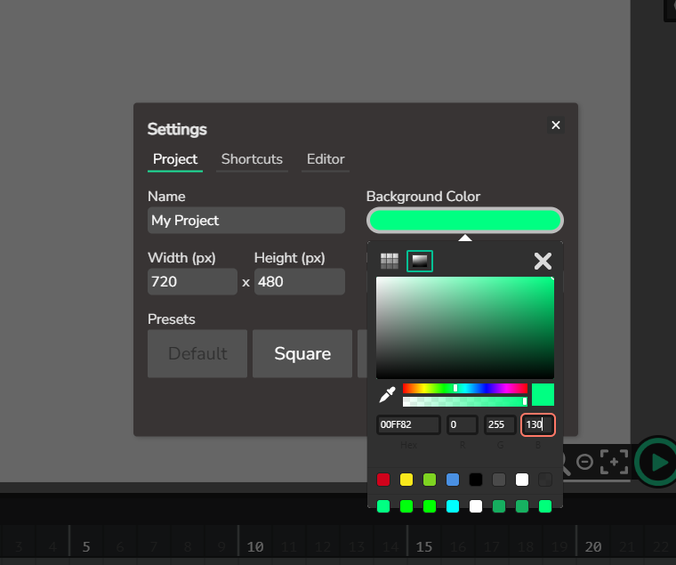

Προσθέτουμε μία λευκή γραμμή όπως φαίνεται παρακάτω. (stroke color white, weight =7)

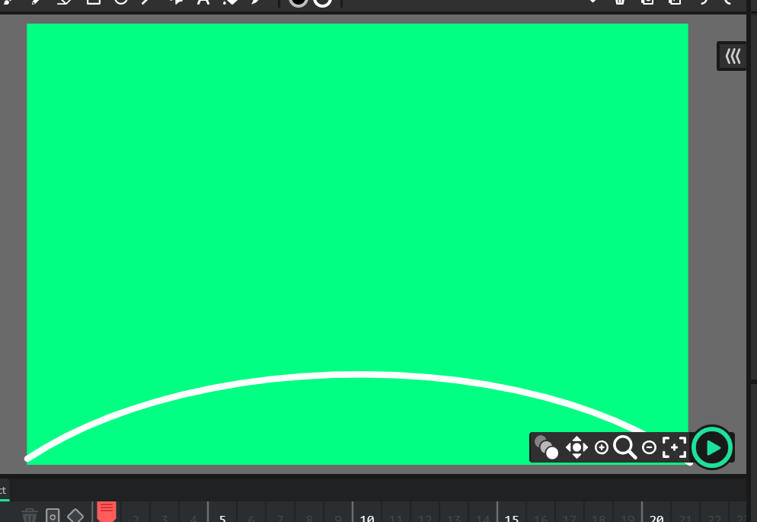

Στην εντολή Upload Assets θα κάνουμε εισαγωγή του αρχείου Υellow.png

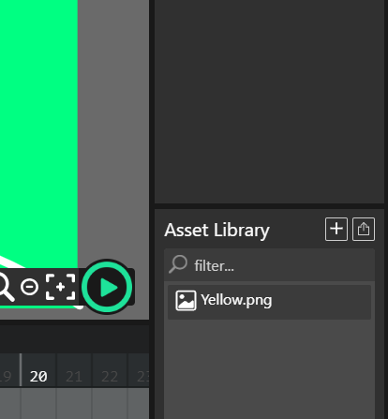

Θα δημιουργήσουμε ένα νέο layer και θα το ονομάσουμε skater και σε αυτό το layer θα εισάγουμε το αρχείο Yellow.png και θα του αλλάξουμε το μέγεθος έτσι ώστε να φαίνεται όπως στη συνέχεια.

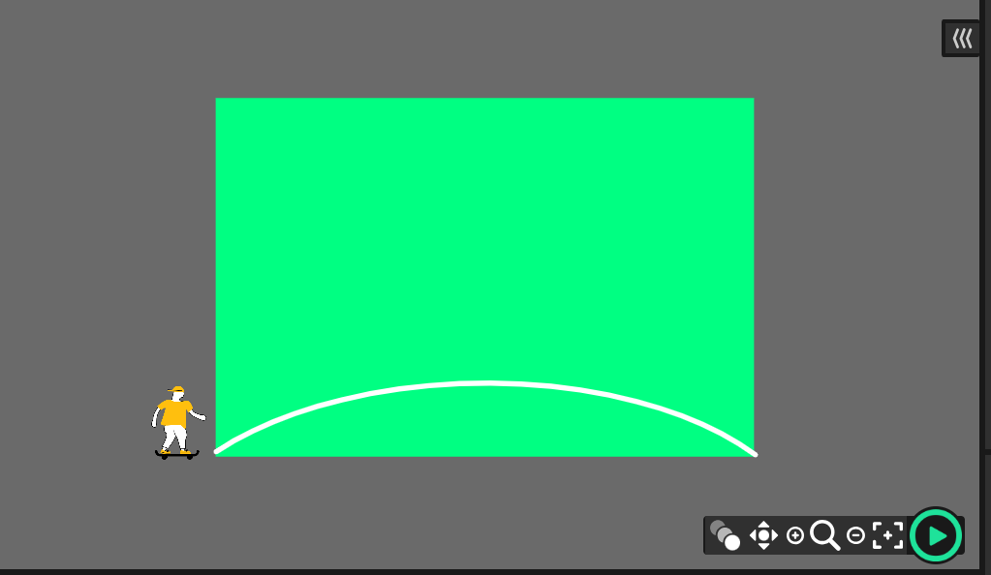

Θα επεκτείνουμε στο time line τα δύο επίπεδα και θα πάμε να προσθέσουμε motion tweens.
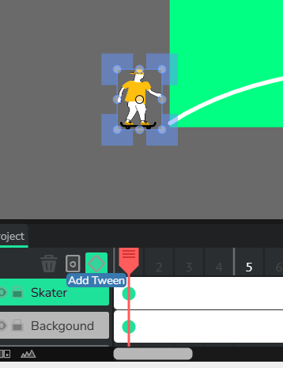

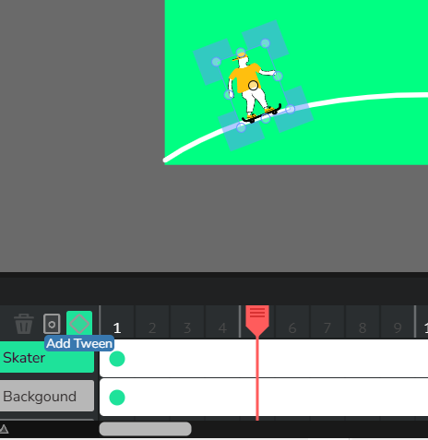

Προσθέτουμε διαδοχικά όσα motion tweens θέλουμε και στη συνέχεια μετακινώντας τη μπάρα της λωρίδας χρόνου σιγά σιγά προς τα πίσω μπορούμε να κάνουμε διορθώσεις. Με κάθε διόρθωση στην εικόνα του skater που κάνουμε το πρόγραμμα προσθέτει αυτόματα σημείο motion tween.. Εξάγουμε στο τέλος το αρχείο μας.

